# Day09DOM

1. 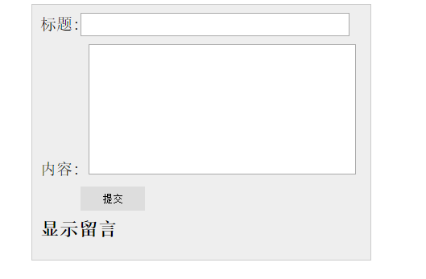制作一个留言板，如图，实现点击留言按钮，实现留言添加。
2. 返回顶部
   1. 页面右下角有一定位div（隐藏），当页面滚动距离大于300像素，该div显示。
   2. 点击div可以跳转到页面顶部。
3. 实现如下图所示的功能
   1. 表单中填入用户信息，可以添加到下面的表格中。
   2. 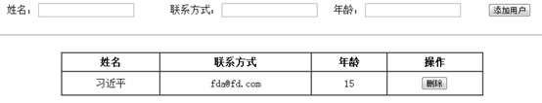
4. 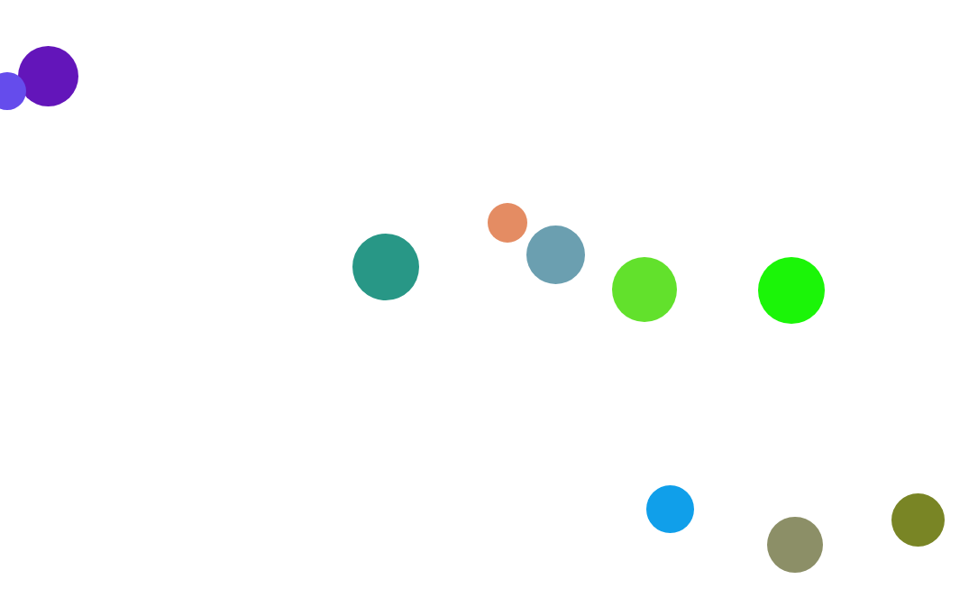雨滴效果-
   1. 每隔100毫秒创建一颗球，创建完20颗，倒序删除。